За 1 підгрупа 04.05 та 08.05
2 підгрупа 05.05 та 06.05

Практичне заняття № 10
Тема: КЛІМАТОТЕРАПІЯ
Мета заняття: ознайомитись із кліматотерапією, її основними методами та фізіологічною дією на організм.
Питання для обговорення
1. Поняття про кліматотерапію, її основні методи.
2. Фізіологічна дія кліматотерапії.
3. Геліотерапія.
4. Аеротерапія, основні її форми.
5. Фізіологічна дія аеротерапії.
6. Таласотерапія, її фізіологічна дія на організм.
НАВЧАЛЬНІ ЗАВДАННЯ
ЗАВДАННЯ 1. Аеропрофілактика.
Ознайомитись із поняттям та етапами оцінки еквівалентно-ефективної температури як основного елемента одного з методів кліматотерапії – аеропрофілактики.
У практиці курортної справи для правильної оцінки зігріваючої і охолоджуючої дії повітряного середовища користуються еквівалентно-ефективною температурою – ЕЕТ (еквівалент ефекту термічного відчуття).
Для оцінки метеорологічних умов аеротерапії (повітряних ванн) використовують еквівалентно-ефективну температуру (ЕЕТ), при якій враховується вплив температури, вологості і руху повітря. Суть цього методу полягає в тому, що для кожної конкретної комбінації перерахованих трьох метеоелементів використовується цифрове значення тієї температури, при якій тепловідчуття еквівалентно такому в нерухомому і повністю насиченому водяними парами повітрі. ЕЕТ визначають за спеціальними номограмами (див. навчальну літературу, кодограми), складеними для роздягненої (основна шкала) і одягненої в шерстяний костюм або плаття людини (нормальна шкала). Знаючи температуру сухого і змоченого термометра та швидкість вітру, можна визначити величину ЕЕТ.
На основі численних досліджень встановлена так звана зона комфорту, яка характеризується суб'єктивно позитивним тепловідчуттям, відсутністю потовиділення, збереженням нормальної температури тіла, відсутністю реакцій, які вказують на охолодження (озноб, пилемоторний рефлекс і т. д.).
Межі зони комфорту для голої людини складають в середньому 17,3-21,7° С, для вдягненої - 16,7-20,6° С.
Найбільший інтерес представляє зона комфорту, при якій зовнішні умови не пред'являють підвищених вимог до термоадаптаційних механізмів, що створює можливість для широкого проведення повітряних ванн, зокрема у осіб метеолабільних, з ослабленими терморегуляторними механізмами.
Для оцінки тепловідчуття «нормально» одягненої людини рекомендується використовувати наступну формулу:
ЕЕТ норм. = 0,8 *ЕЕТ_{осн.} + 7° С.
Поправка до ЕЕТ в формулі прийнята за 7 °C у зв'язку з тим, що при температурі повітря нижче +7°C будь-який вітер (навіть для вдягненої людини) є охолоджуючим фактором.
Чим більше умови зовнішнього середовища відрізняються від комфортних, тим більш вираженою є їх подразнююча дія і тим менше коло хворих, яким можна призначати повітряні ванни й інші кліматопроцедури. За тривалістю періоду, протягом якого реєструється зона температурного комфорту, можна судити про кліматолікувальні ресурси місцевості. Виділяють 4 зони з різною повторюваністю ЕЕТ в межах 17-22° С:
1) мінімальний комфорт (менше 30% днів на місяць)
2) достатній комфорт (30-50%)
3) оптимальний комфорт (50-70%)
4) максимальний комфорт (більше 70%).
Завдання:
1. Проведіть оцінку тепловідчуття «нормально» одягненої людини при ЕЕТ осн., яка дорівнює +20 ⁰С.
2. Визначте еквівалентно-ефективну температуру в приміщенні, у якому температура повітря за сухим термометром аспіраційного психрометра Ассмана становить +25°С, за вологим - +23°С, швидкість руху повітря складає - 2 м/с.
3. Визначте згідно характеристики зон із різною повторюваністю ЕЕТ кліматолікувальний ресурс Запорізького регіону (на прикладі середнього місяця кожного сезону).

ЗАВДАННЯ 2. Сонячний спектр.
Скласти схему основних частин сонячного спектру (інфрачервоне випромінювання, світлове, ультрафіолетове випромінювання).

ЗАВДАННЯ 3. Радіаційна еквівалентно-ефективна температура.
Ознайомитись із поняттям та визначенням радіаційної еквівалентно-ефективної температури як одного з основних елементів геліотерапії.
Для оцінки метеорологічних умов геліотерапії використовують радіаційну еквівалентно-ефективну температуру (РЕЕТ), при якій, крім метеоелементів, що входять в ЕЕТ, враховується сонячна радіація. Розподіл комфортних умов за величиною РЕЕТ характеризуватиме кліматолікувальні ресурси по відношенню до геліотерапії. Для оцінки тепловідчуття на сонці використовується наступна формула:
РЕЕТ = 0,83 ЕЕТ осн. + 12° С.
Завдання: Проведіть оцінку тепловідчуття на сонці через визначення величини РЕЕТ для роздягненої людини при ЕЕТ осн.=+20 ⁰С.

ЗАВДАННЯ 4. Геліотерапія.
Ознайомитись із поняттям та визначенням індивідуальної величини біодози (еритемної дози) як одного з основних елементів геліотерапії.
На живіт або на обрану для опромінювання ділянку тіла кладеться пластинка з 6-8 отворами, при чому ці отвори поступово відкриваються і ділянки шкіри під отворами освітлюються від 1 хвилини до 6-8 хвилин. Відкривається перший отвір і освітлюється ділянка шкіри під цим отвором протягом 1 хвилини, через 1 хвилину відкривається другий отвір і ділянка шкіри також освітлюється протягом 1 хвилини. Таким чином, через перший отвір освітлення шкіри продовжувалося вже 2 хвилини. Відкриваємо через 2 хвилини третій отвір і освітлюємо ділянку шкіри протягом 1 хвилини при відкритих двох інших отворах. Тоді перший отвір освітлюється 3 хвилини, друге — 2 хвилини і третє — 1 хвилину і т.д. Таким чином, до кінця освітлення всіх отворів: перший отвір освітлювався 8 хвилин, другий — 7 хвилин, третій — 6 хвилин, четвертий —5 хвилин і останній — 1 хвилину. Через 6-8 годин визначають, де вийшла мінімальна, але досить виразна еритема. Мінімальний час, протягом якого вийшла еритема над даним отвором при певній відстані у даної особи, і буде його біодозою або «біо». При цьому 1/8-1/10 частини біодози має профілактичне значення (профілактична або фізіологічна доза); 1/4 біодози використовується як лікувальна доза.
Еритемні дози на одне і те ж місце проводяться не раніше, ніж проходить почервоніння від попереднього освітлення (один раз на 3-4 дні); площа еритеми протягом одного сеансу не повинна перевищувати 600-800 см².
Завдання: Використовуючи знання з екологічної фізіології, генетики, екології людини, охарактеризуйте процеси, які відбуваються у організмі при перевищенні допустимої біодози та площі еритеми під час геліотерапії.
Додаток
Найбільший інтерес являє зона комфорту. Її можна визначити як сукупність метеоумов, яких людина отримує суб'єктивно гарне тепловідчуття, утримує нормальний теплообмін, зберігає нормальну температуру тіла та не виділяє поту. По повторюваністю оцінок ЕЕТ в межах 17-22 °C визначають потенційні кліматолікувальні ресурс місцевості: менше 30% - мінімльні, 30-50% - достатні, 50-70% - оптимальні, понад 70% - найбільш оптимальні. Чим більше умови середовища відрізняються від комфортних, тим більш обмежене коло пацієнтів, яким можна рекомендувати відпочинок і лікування в такому кліматі, призначати повітряні ванни та інші кліматопроцедури.

Категорії тепловідчуття в градусах ЕЕТ в умовах помірних широт
Категорія тепловідчуття | ЕЕТ для людини
Категорія тепловідчуття | роздягненої | одягненої
Комфортно | 17,3-21,7 | 16,7-20,6
Зона охолодження | нижче 17,3 | нижче 16,7
Зона перегріву | Вище 21,7 | Вище 20,6

В рухомому повітрі (при v быльше 0,2 м/с) інтенсивність тепловіддачі посилюється, порядок рівня і структура тепловідчуття змінюється. І тут можливі найбільш різноманітні комбінації темпераури повітря, швидкості вітру та вологості повітря, при яких ступінь тепловідчуття буде однаковою і відповідатиме тепловідчуттям при повному насичені повітря вологою (100%) і повній відсутності вітра (0 м/с).
Комбінування температури, швидкості повітря та вологості, які стврюють однакове тепловідчуття
Температура повітря, °C | Відносна вологість, % | Швидкість вітру, м/с
17,8 | 100 | 0
22,4 | 70 | 0,5
25,0 | 20 | 2,5

Межі градусів комфорту по ЕТ, ЕЕТ (НЕЕТ), РЕЕТ
Для людини | ЕТ | ЕЕТ (НЕЕТ) | РЕЕТ
Одягненої | 22,5-24,5 | 17,3-21,7 | 20,3-24,7
Роздягненої | - | (16,7-20,6) | 19,7-23,6

Методика визначення еквівалентно-ефективних та результуючих температур.
Еквівалентно-ефективна температура (ЕЕТ) – умовно-числове визначення суб’єктивного теплового відчуття людини (“комфортно”, “тепло”, “холодно” і т.д.) при різних співвідношеннях температури, вологості, швидкості руху повітря, а результуюча температура (РТ) – і радіаційної температури. Ці умовні числа ЕЕТ та РТ відповідають температурі нерухомого (0 м/с), на 100 % насиченого вологою повітря, яке створює відповідне теплове відчуття.
ЕЕТ та РТ розроблені в камеральних умовах при різних співвідношеннях параметрів мікроклімату і оформлені у вигляді таблиць та номограм.
Для визначення ЕЕТ спочатку вимірюють температуру, вологість, швидкість руху повітря у досліджуваному приміщені. А потім в таблиці ЕЕТ (таблиця 6) за цими даними знаходять її значення і роблять відповідні висновки. Користування таблицею просте: ЕЕТ знаходять на перетині значення температури повітря (1 і остання колонки) і швидкості руху та вологості повітря (у головці таблиці).
На номограмі (мал. 1) еквівалентно-ефективну температуру знаходять на перетині показників сухого (ліворуч), вологого (праворуч) термометрів психрометра та швидкості руху повітря (в м/хв, на кривих лініях).
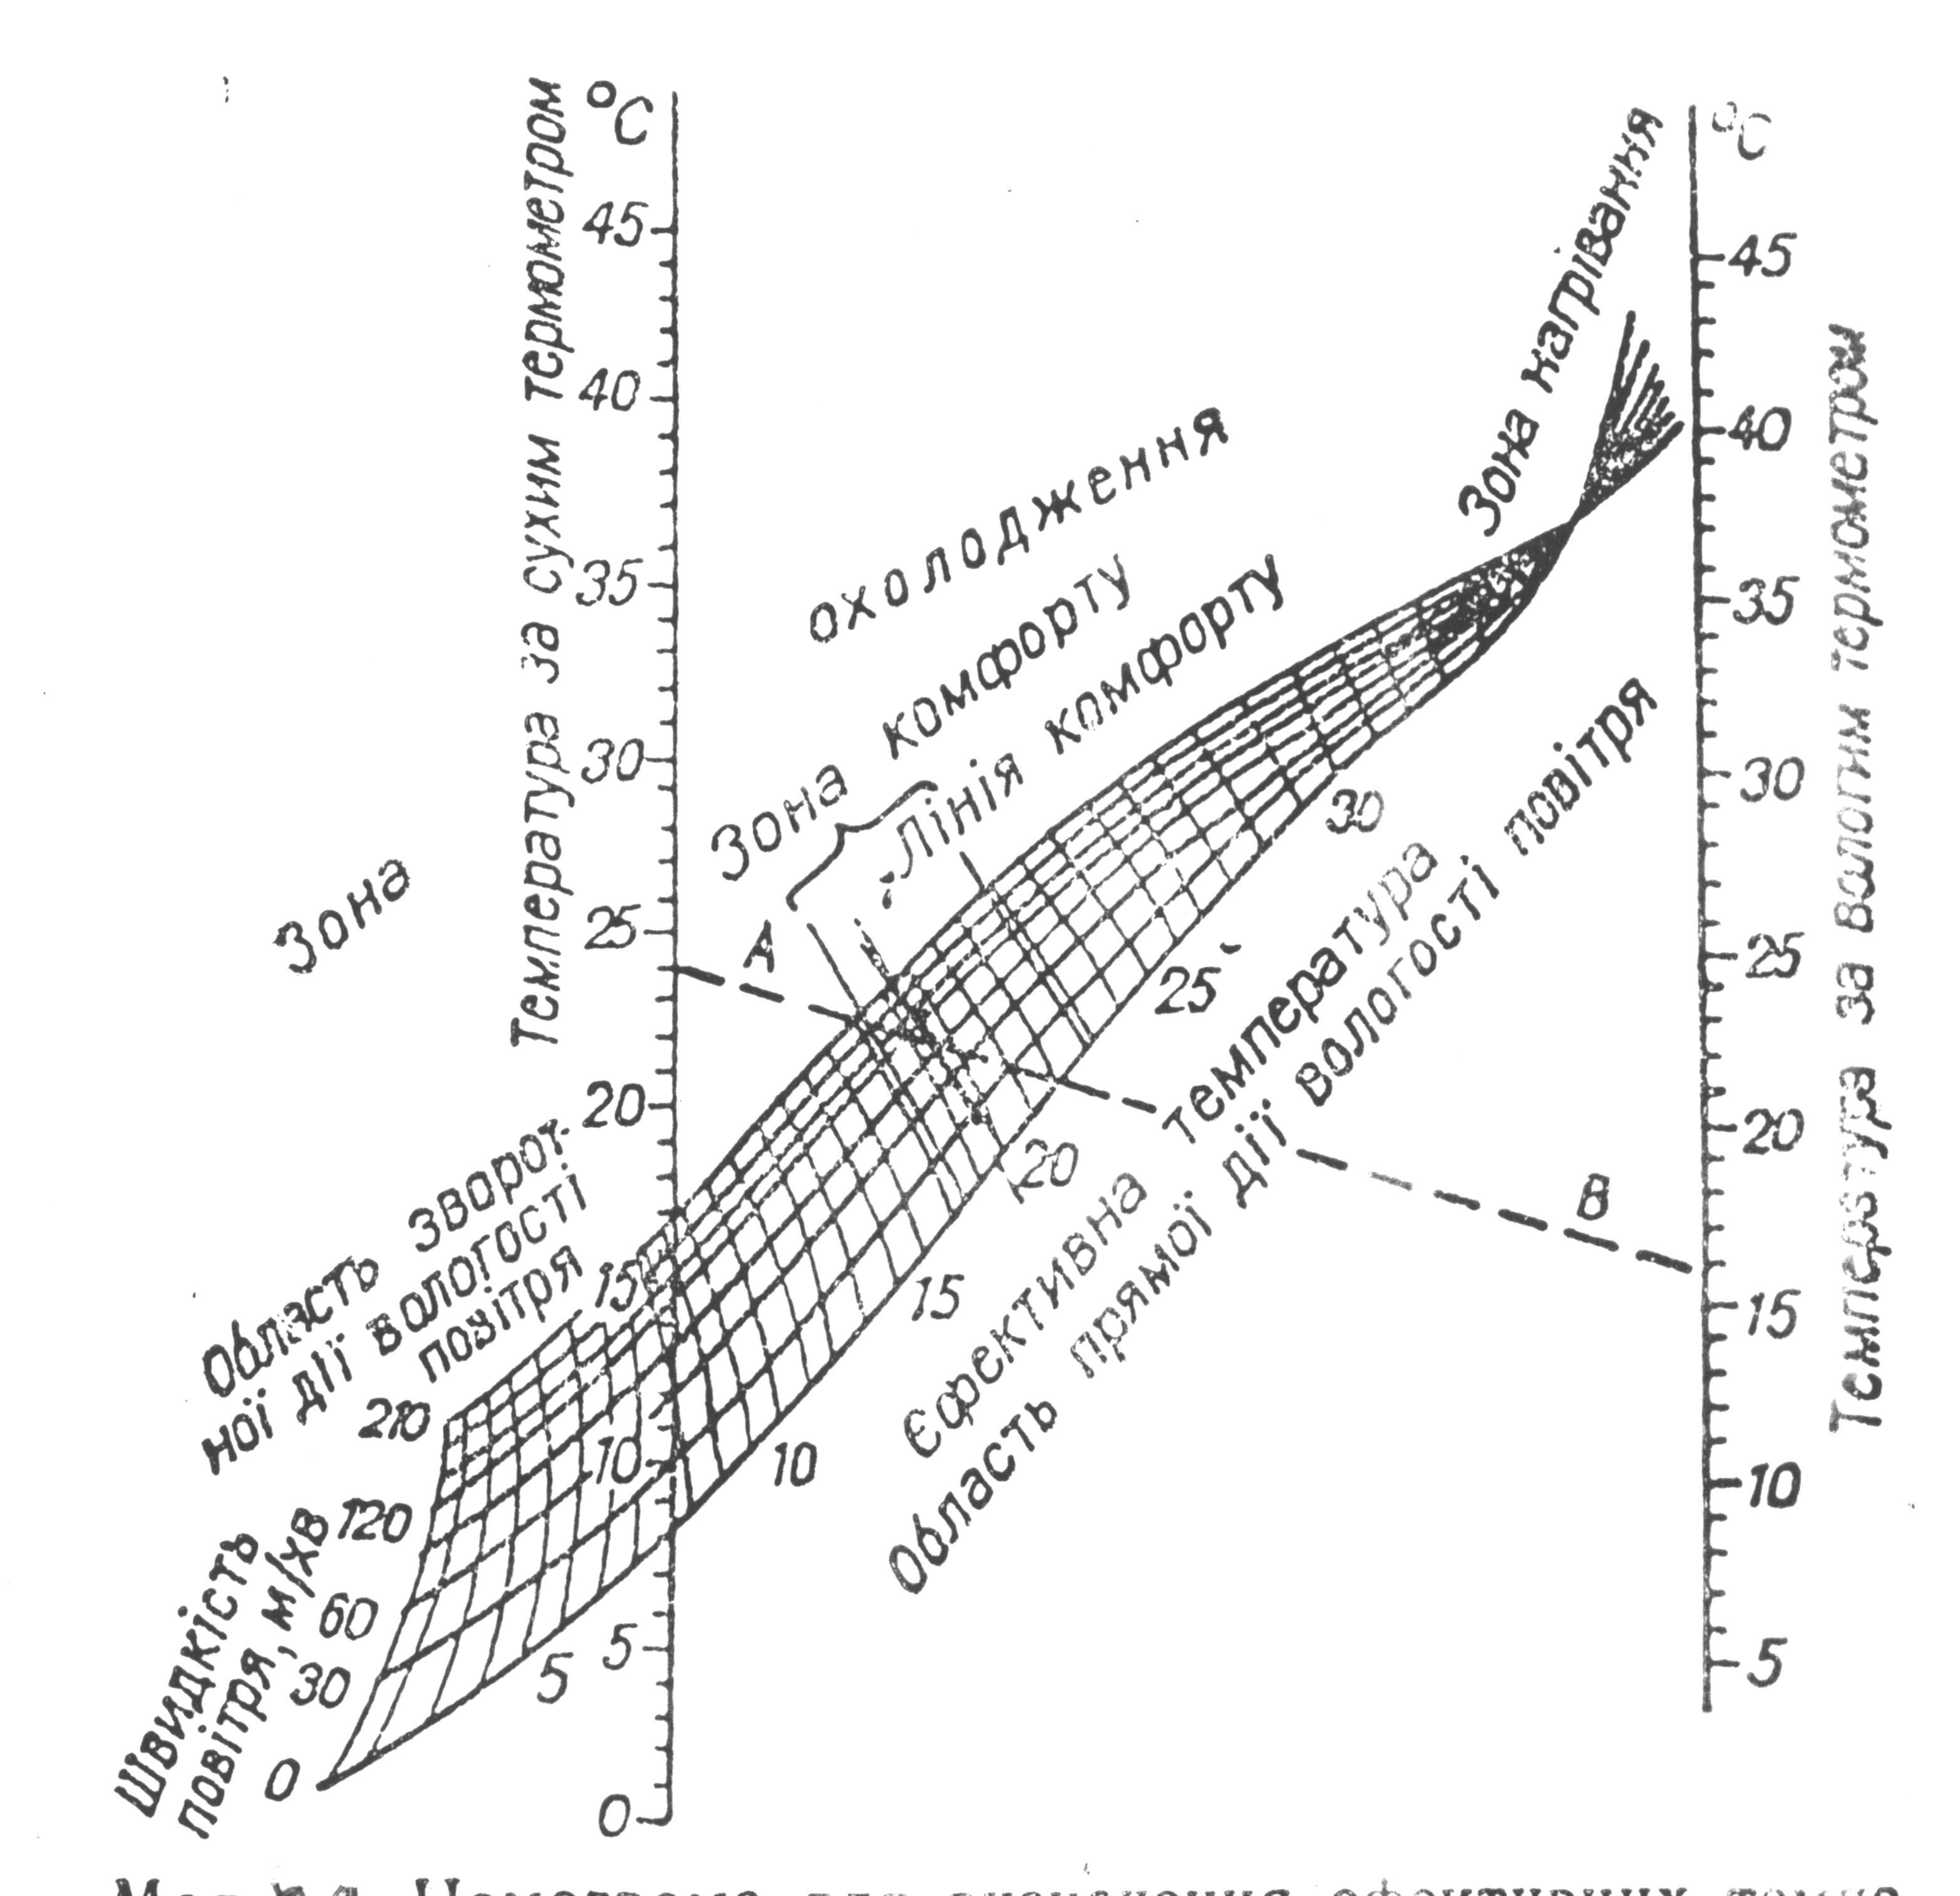
Мал..1. Номограма для визначення ефективних температур
На номограмі РТ (мал. 2) спочатку знаходять точку взаємовідношення між температурою повітря (за сухим термометром психрометра) і швидкістю руху повітря, від якої проводять пряму лінію до значення радіаційної температури, а від точки перетину цієї лінії з правою шкалою температури повітря проводять пряму лінію до значення абсолютної вологості повітря (права шкала), а на перетині цієї прямої з кривими лініями номограми знаходять результуючу температуру.
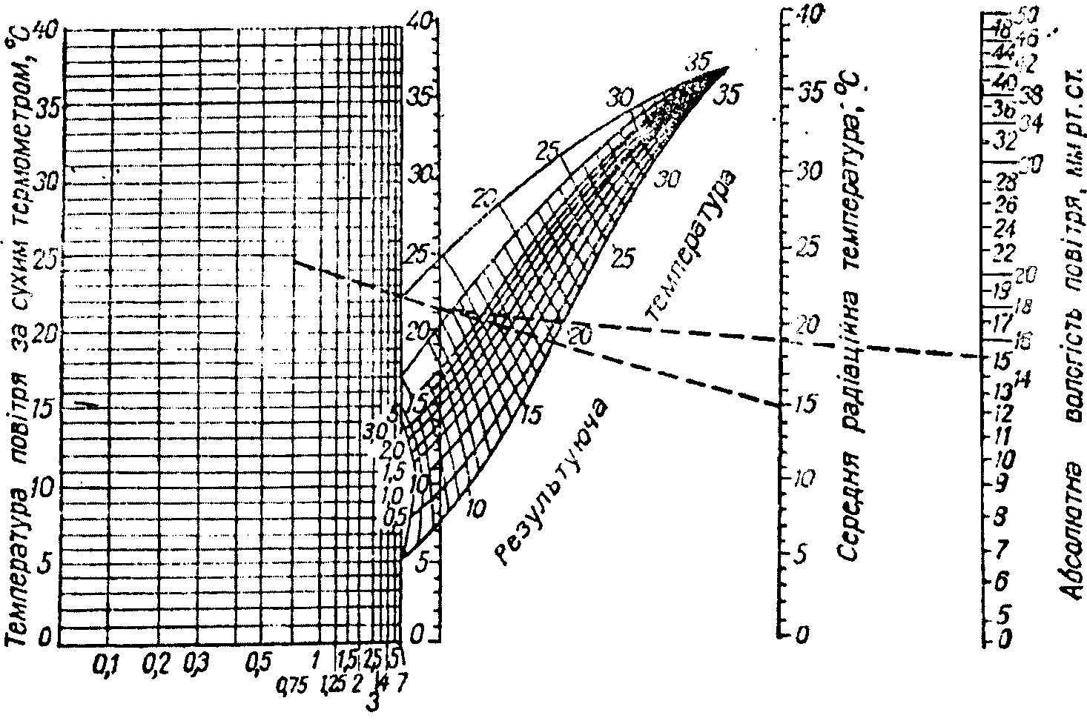
швидкість, м./с а

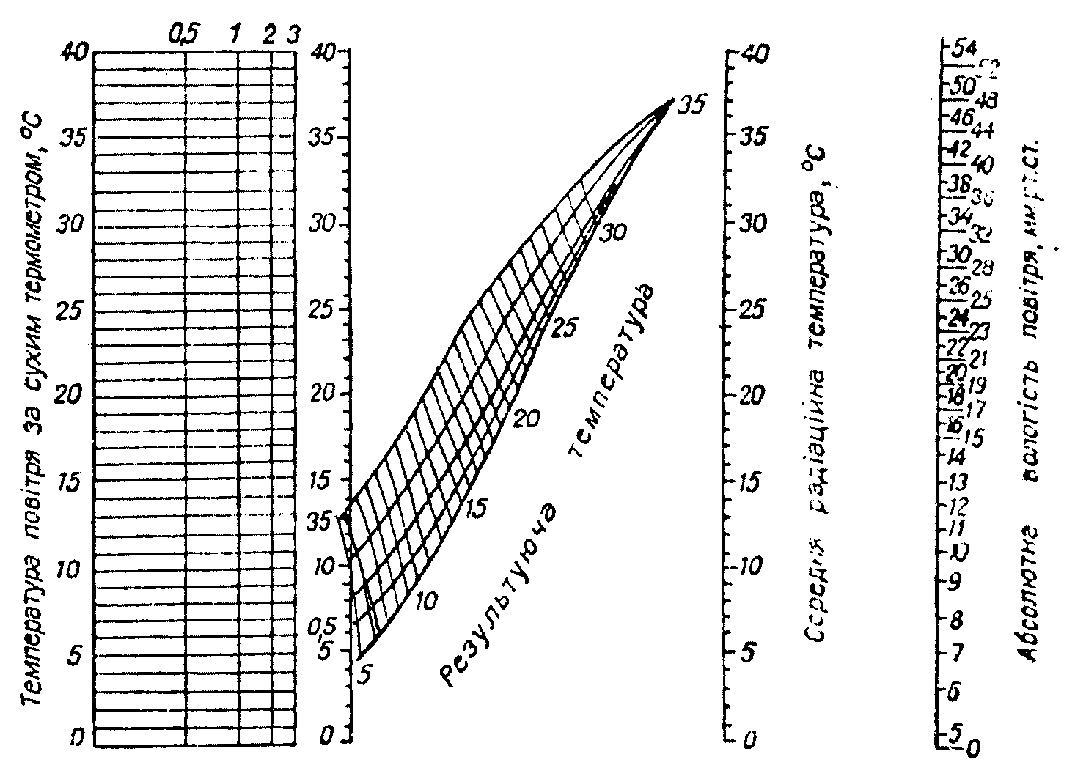
швидкість, м./с б
Мал. 2. Номограма для визначення результуючої температури:
(а – під час легкої роботи; б – під час важкої роботи.)
На малюнку 2. пунктирними лініями нанесено приклад визначення РТ.
Биодозиметр УФ-излучения.
Биодоза: - минимальное время облучения с определённого расстояния для получения слабой, однако чётко очерченной эритемы. Измеряют биодозу в мин. или сек.
Используют биодозиметр Горбачёва БД - 2 — металлическая пластина с шестью прямоугольными отверстиями, площадью 27*7 мм каждое, которые закрываются подвижной заслонкой.
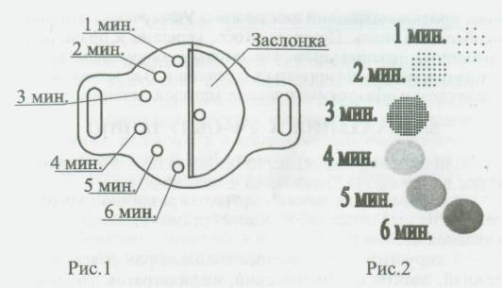 | 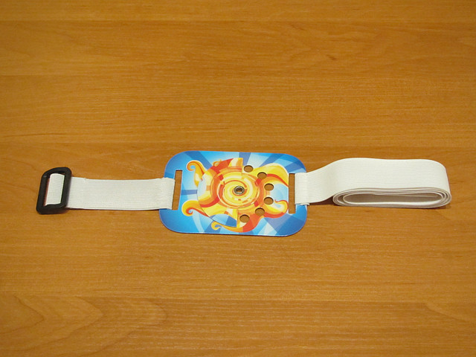

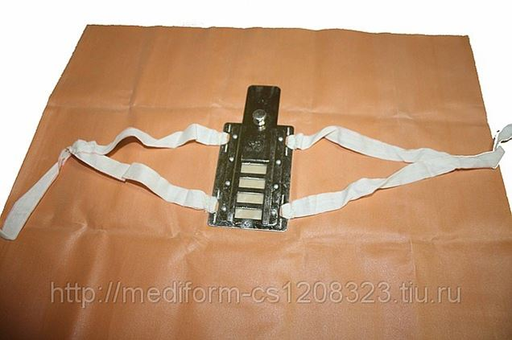 | 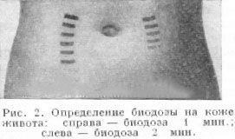

Формула биодозы:
X = t*(n-m+l)
Где, х - биодоза
t - время облучения 6-го отверстия (30сек)
n - число облучения отверстий,
m - число эритемных полосок.

1.медицинская сестра накладывает биодозиметр на область, предназначенную для облучения, или нижнюю часть живота, если назначено общее облучение.
2.Не подлежащие облучению участки тела закрывают простыней.
3.Больной должен надеть светозащитные очки.
4.Облучатель с включенной и прогретой ртутно-кварцевой лампой устанавливают перпендикулярно к поверхности облучения на заданном расстоянии (обычно 50 см).
5.Медицинская сестра открывает первое отверстие биодозиметра и облучает кожу под ним в течение 30 с. Затем через каждые 30 с она открывает поочередно следующие отверстия, продолжая облучать участки под открытыми ранее отверстиями, пока не будут облучены все 6 отверстий.
6.Через 24 ч после облучения при осмотре кожи видны эритемные полоски, соответствующие отверстиям биодозиметра. Подсчитав их число, нетрудно определить время, которое потребовалось для образования минимально выраженной полоски, т. е. определить биодозу
Открывается первое отверстие (при закрытых других) и облучается источником ультрафиолетового облучения и с расстояния, которые предполагаются для лечебного и профилактического облучения, в течение 3 мнут. Затем при указанных условиях облучаются другие отверстия в течение 2,5 минут, 2 минут, 1,5 минут, 1 минуты и 0,5 минуты. Через 6 часов, в течение которых биодозиметр остается закрепленным, просматривают все облученные отверстия и отмечают эритемные реакции (покраснения) на соответствующих участках кожи.
Например, участок кожи, который облучался 0,5 минуты остался без изменений (какой-либо эритемной реакции). На всех других участках кожи отмечена эритемная реакция. Лечебная биодоза при данных условиях, таким образом, будет 1 мин или 60 с. На практике в качестве лечебной дозы принимают также в зависимости от состояния пациента 0,6-0,8 биодозы. Профилактическая доза составляет 1/8–1/10 от лечебной дозы: 60 с : 8 = 7,5 с или 60 с : 10 = 6 с. При определении биодозы необходимо выполнять требования безопасности, в частности, при облучении участков кожи исследователь и обследуемый должны использовать защитные очки, а биодозиметр запрещается использовать без защитной прорезиненной шторки. При УФ-недостаточности здоровым людям необходимо ежедневно получать 1/10—3/4 биодозы.

Пример расчета

Время облучения 6-го отверстия биодозиметра 30 с, облучалось 6 отверстий с увеличением времени облучения каждого на 30 с, получены 3 эритемные полоски. Подставляя эти величины в формулу, получим:
Х = 30 с • (6—3+1)= 30 с*4= 120 с, или 2 мин.

Биодозу для других расстояний при использовании той же лампы можно установить расчетным путем.

Расчёт биодозы для других расстояний:
У = А*(В : 50)²
где У — биодоза с определяемого расстояния, мин;
А — биодоза с расстояния 50 см, мин;
В — расстояние, с которого необходимо производить облучение, см.
Пример расчета. Биодоза с расстояния 50 см равна 2 мин, какова будет биодоза с расстояния 100 см? Подставив эти значения в формулу, получим:
У = 2 мин • (100 см/50 см)2 = 8 мин.

